**实验12 综合实验**

实验类型：验证性 要求：必做 学时：2

**一、实验目的**

会对所学知识进行整合，能够根据设计要求独立编写HTML 和CSS，使用JavaScript 或第三方JavaScript 库增强网页特效和交互，并熟悉JavaScript 的调试方法，同时充分利用能够得到的软硬件资源，搜索材料，自主学习，课程实施应成为学生在教师的指导下构建知识、活跃思维、展现个性和拓展视野的过程。

**二、实验要求**

本次实验内容学生可根据自身能力独立完成，设计html 网页，使用CSS 完成布局，使用JavaScript 添加网页特效；学生自行设计，题目不限制。

**三、实验内容**

**（一）制作步骤**

1. 站点规划，搜集资料。确定网站主题内容，规划站点结构，从网上搜索相关资料（图片、文字等）。

2. 进行主页设计。构思主页布局，进行主页标题图片的设计，进行主页其余图片的设计和页面内容的录入，最后进行主页的整体优化设计。

3. 网页设计。除主页以外的网页设计，首先设计网页模版，一部分网页由模版生成，一部分为单独设计（依据实际需要确定哪些网页由模版生成，确定哪些网页单独设计），包括版面设计和图形设计、内容录入等。根据需要和设计题目要求使用JavaScript 添加各种网页特效，或辅助网页设计。

4. 网站测试并递交。在浏览器中对完成的网站逐页打开测试（多浏览器下的测试，JavaScript 运行是否正常），包括链接正确与否，页面打开时间，图片和动画是否丢失等。

**（二）站点结构与命名**

站点文件夹为学号姓名（如：050401212_张三），文件夹和文件命名要求如下：

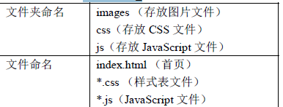

**（三）网站技术要求**

页面布局合理，色彩和谐，链接正确，图文并茂。网站页面大小应该满足1024*768 分辨率的客户，兼顾宽屏大分辨率。能够正确运用HTML 标记；使用CSS 技术进行布局，正确使用CSS 外部链接方式，兼容多浏览器的显示；使用HTML5 和CSS3 的相关新技术增强网页效果；根据系统功能需要，使用JavaScript 或第三方JavaScript 库增强网页特效和交互。

站点中网页总数不少于4 页。网站的总体设计（以下内容可选）： 网站定位和主题、 网站结构方案、 配色方案，技术实现。

网站中需要内容有：

1. 客户端验证输入信息的用户注册界面；

2. 网站首页中的切换广告条;

3. 网站首页的多级菜单

4. 飘动广告条

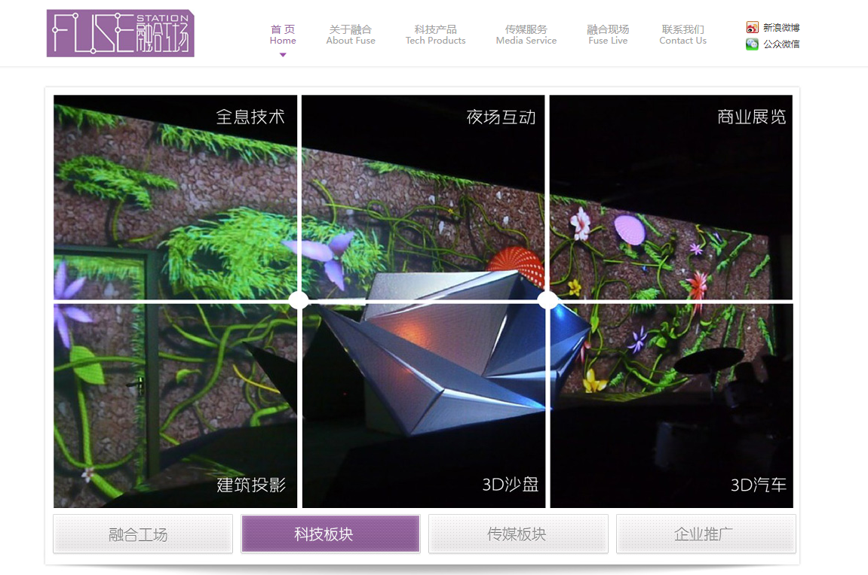

**四、实验小结**

通过本次实验我学会使用bootstrap组件库，bootstrap是基于 HTML、CSS、JAVASCRIPT 的，它简洁灵活，使得 Web 开发更加快捷。通过bootstrap可以自适应手机和PC端，自动生成相应界面。通过正则表达式可以验证表单输入是否正确，并在页面中给予提示，使用Carousel轮播图组件实现广告条切换，使用Navbar实现多级导航菜单，使用元素JavaScript实现飘动广告条。

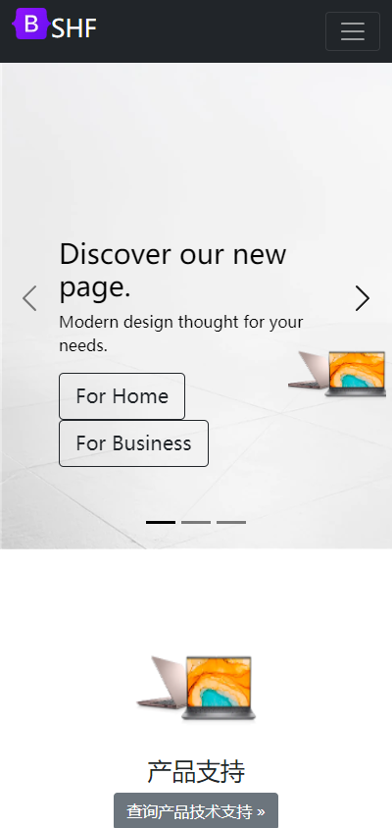**手机端**

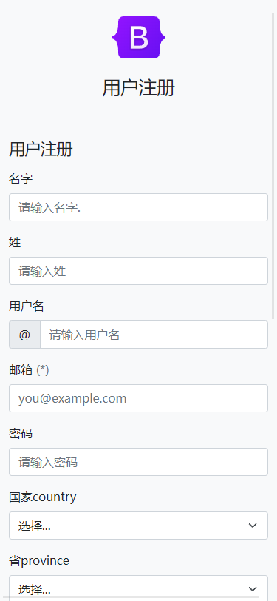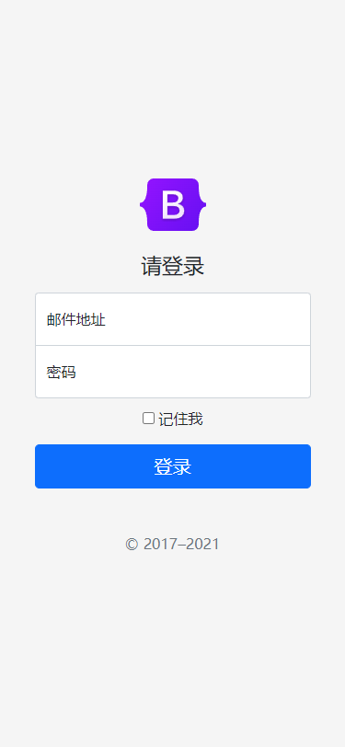

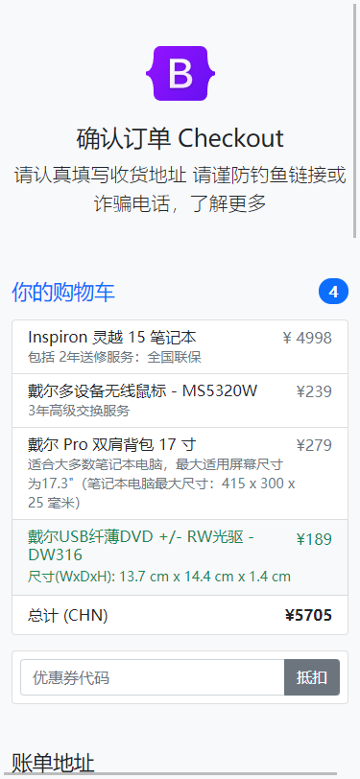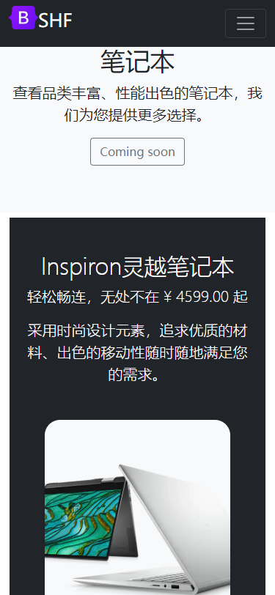

**PC端**

